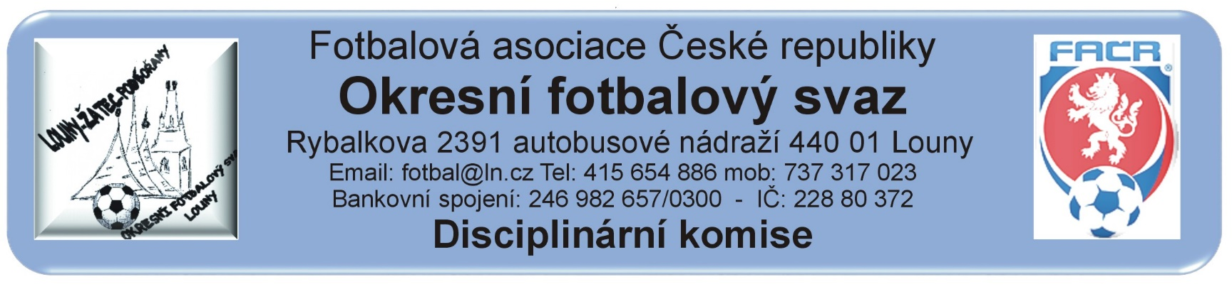

ZÁPIS č. 13 / 2017
Den konání : 16. listopadu 2017
Přítomni: Belan, Bechynský
Omluveni: Vápeník, Gabriel , Kratochvíl - pracovní důvody
Hosté: Sekretář OFS Jaroslav Mička,
Vápeník - rozhodování o výši trestu se zúčastnil prostřednictvím telefonu
DK OFS Louny upozorňuje členy a kluby hrající okresní soutěže , že podle nového disciplinárního řádu jsou jakákoli rozhodnutí a oznámení uveřejňována výlučně na ÚŘEDNÍ DESCE OFS Louny. Nebudou doručována jiným způsobem.
DK OFS Louny – upozorňuje oddíly, že finanční částky budou zahrnuty do sběrné faktury.(§20)
DK OFS Louny - upozorňuje fyzickou osobu, že uloženou peněžitou pokutu je potrestaná fyzická osoba povinna uhradit nejpozději do 7 dnů ode dne, kdy rozhodnutí nabylo právní moci a v této lhůtě vyrozumět disciplinární orgán, který o uložení pokuty rozhodl, o zaplacení peněžité pokuty. (§20)
DK OFS Louny – upozorňuje oddíly na § 93 - Předběžně zakázaná činnost 1. Byl-li hráč vyloučen podle pravidla č. 12 pravidel fotbalu a rozhodčí toto jednání zapsal do zápisu o utkání, má tento hráč od okamžiku vyloučení předběžný zákaz závodní činnosti. 2. Předběžně zakázanou činnost má také: a) hráč, který měl být podle pravidla č. 12 pravidel fotbalu vyloučen a rozhodčí toto jednání zapsal do zápisu o utkání na pokyn delegáta, b) člen realizačního týmu, který se dopustil jednání, za které by jako hráč měl být podle pravidla č. 12 pravidel fotbalu vyloučen a rozhodčí toto jednání zapsal do zápisu o utkání. 3. K předběžnému zákazu činnosti podle odstavce 2 dochází okamžikem zapsání do zápisu o utkání.
Došlá pošta:
SK Slavětín - protest na uvedení vyloučeného hráče v ZoU

Rozhodnutí:

Zastavená závodní činnost nepodmíněně:

Hráč | ID | Oddíl / Klub | ZČN | Od | Důvod | § DŘ | Číslo jednací
Forst Jakub | 88010541 | SK Slavětín | 2 SU | 12.11.2017 | ČK – surová hra | 42/1
Bandry Lukáš | 93111122 | FK Kozly | 0 SU | 12.11.2017 | ČK – 2 ŽK | 46/2
Lhoták Viktor | 98061031 | Sok. Bezděkov | 1 SU | 13.12.2017 | ČK – 2 ŽK | 46/1

Kompenzace za udělení 2 ŽK:
Bandry Luboš 93111122 FK Kozly 400.- Kč – schválená finanční kompenzace za vyloučení pro druhé napomenutí ŽK, činnost uvolněna
Předání ostatním komisím OFS:
Lapka Ladislav 86110683 – nesprávně uvedený důvod vyloučení v ZoU utkání 2017424A1A1205 Slavětín – Kr. Dvůr
Finanční pokuty:
FK Chlumčany 3.000.- Kč – nastoupení 3 hráčů ze soupisky vyššího družstva v utkání FK Chlumčany B – Lubenec (Košín Milan, Hézl František, Sekula Roman), RMS, příloha č. 9.
FK Kozly 400.- Kč - finanční kompenzace za vyloučení hráče po druhém napomenutí DŘ §46/2, RMS, příloha č. 6.
Dittrich Dalibor 74061465 SK Slavětín 500.- Kč – potvrzení nesprávných údajů v ZoU 2017424A1A1205 Slavětín – Kr. Dvůr

Ostatní:
Protest SK Slavětín uznán jako oprávněný, poplatek nebude účtován
Kontumační výsledky:
2017424A2A1203 FK Chlumčany B – Sp. Lubenec 0:3 – neoprávněný start, nastoupení 3 hráčů ze soupisky vyššího družstva
Poplatky ve výši 150,- Kč, resp. 100,- Kč za projednání a finanční pokuty budou zaneseny do sběrné faktury oddílu.
Proti rozhodnutí DK je možné podat do 7 dnů od druhého dne, kdy bylo oznámení zveřejněno na úřední desce FAČR, k VV OFS za poplatek 1.500,- Kč, viz Disciplinární řád FAČR § 104 – 107 + příloha č.1.
Zápis z jednání DK pořídil a do IS zanesl sekretář OFS Jaroslav Mička

